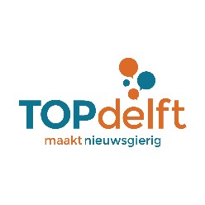 | Verslag Stadsgesprek met ondernemers: de kracht van ondernemend Delft  TOPdelft 25 april 2018  Auteur: Sander van Venetie

Tijdens dit stadsgesprek, dat plaatsvindt bij Festo op de Schieoevers, staan de Delftse ondernemers centraal. Wat zijn de uitdagingen, wat moet er gebeuren en waar willen we heen met de bedrijven in Delft? Tijdens dit gesprek presenteren de ondernemers van Delft hun plan. Er moet meer worden samengewerkt in ‘de Delftse driehoek’. Er is een gezamenlijk perspectief voor de lange termijn nodig. Denk daarbij ook regionaal.
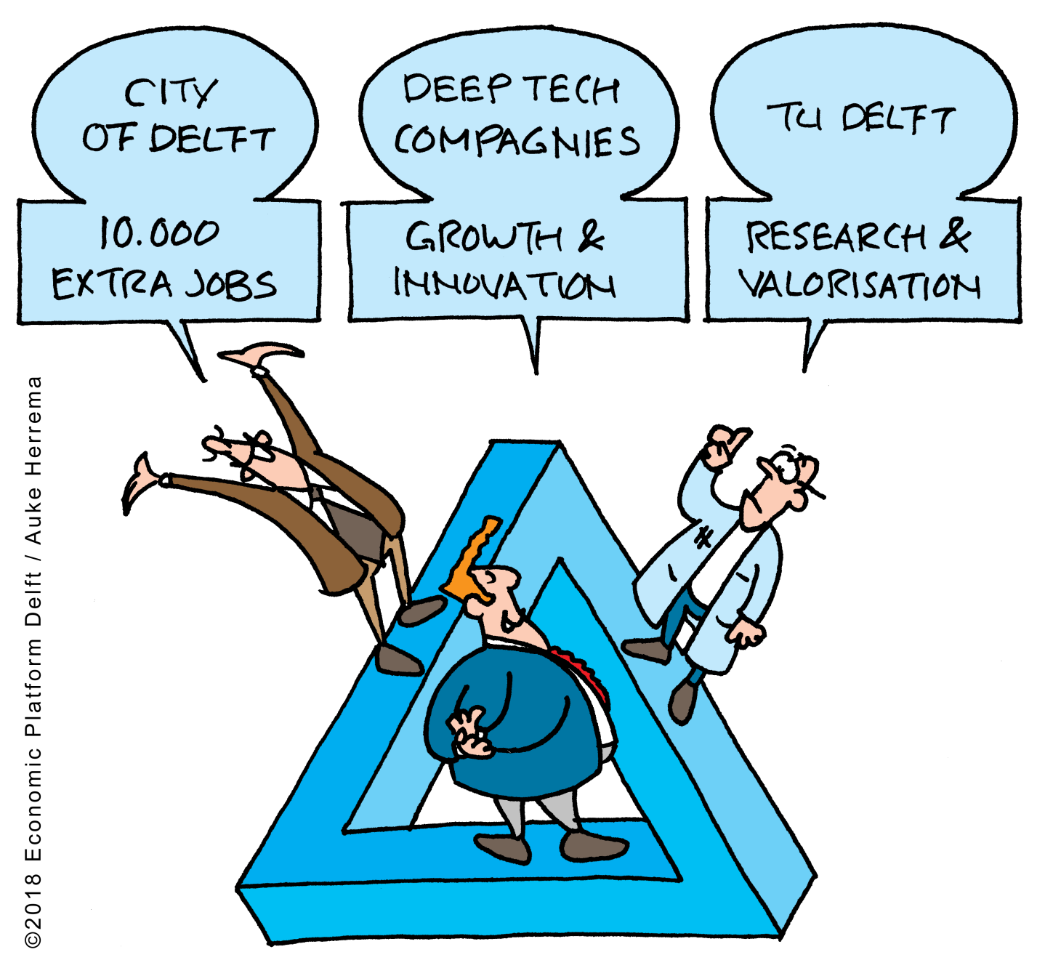

Opening
Onder leiding van moderator Bert Slagmolen (zie openingsheets) bespreken Joris Kleinveld, Mick Eekhout en Theun Baller samen met het publiek de kracht van de ondernemers van Delft.

Joris Kleinveld – “de uitdaging voor Delft” (zie inleiding Joris)
De oproep van Theun Baller aan ondernemers om een actieplan op te stellen is na januari 2018 snel ter harte genomen door Joris Kleinveld, voorzitter van ondernemersvereniging VNO/NCW en 20 jaar ondernemer in de kenniseconomie.

Joris schetst het tijdsgewricht waarin dit actieplan wordt opgericht. Nederland is één van de dichtst bebouwde landen van de wereld met tevens een uiterst innovatieve economie. Ook in Delft vind je dit spanningsveld; het is in Nederland de stad met het meest diverse innovatieklimaat, waar tevens tot 2040 15.000 woningen bijgebouwd moeten worden. De Schieoevers is de plek waar dit spanningsveld het meest ervaren wordt; een aantrekkelijke locatie voor zowel hoogwaardige maakindustrie als voor woningbouw.

We zitten nu in een uniek momentum met groeipotentieel. Het besef groeit daarnaast ook dat er iets met duurzaamheid moet. Dat daalt neer bij de Delftse ondernemers. Daarbij is er in Delft een grote ‘HighTech’ / ‘DeepTech’ industrie aanwezig: bedrijven die zich bezig houden met alles tussen een idee, via een concept tot aan een eindproduct en dat maken. Joris somt de vele succesvolle StartUps en ScaleUps die Delft kent. “Made in Delft” (015) is een merk met een hoge technische waarde. Er is echter een groot tekort aan bedrijfsruimte. De leegstand is maar 4%.
In een eerste aanzet van een ruimtelijke structuur heeft Joris samen met Menno Rubbens van Cepezed onderzocht op welke manier en waar Delft kan groeien.

Het verhaal wordt enthousiast ontvangen door het publiek, dat hierop een aantal aanvullingen heeft:
- maak een duidelijk verschil tussen fysieke maakbedrijven en IT-bedrijven, want die laatste hebben een veel minder grote uitdaging op het gebied van het ruimtegebruik;
- krijg zicht op de huidige maakbedrijven die nu onder milieu-categorie 4 vallen en die nergens anders in Delft toegelaten worden;
- wees scherp op de ontwikkeling van de hoeveelheid vierkante meter kantoren die nu getransformeerd worden naar woningen;
- kijk als stad meer om je heen, buiten de gemeentegrenzen, want de maakindustrie is heel belangrijk voor de metropoolregio Rotterdam-Den Haag;
- het bij elkaar zetten van een aantal bedrijven in de maakindustrie is nog niet voldoende. Er horen ook creatievelingen bij.
Mick Eekhout – deel I “Samenwerken in ‘de Delftse driehoek’” (zie inleiding Mick)
In februari 2018 startten de gemeente Delft, De TU Delft en de ondernemers het initiatief om het Economisch Platform Delft [EPD] op te zetten. Het EPD stimuleert dat de economische potentie van Delft op het gebied van de hogere technologie beter wordt benut. Het EPD stelt een strategische visie op over hoe de bedrijven willen dat Delft zich ontwikkelt. De visie is een document waar bedrijven in Delft achter staan, maar gaat daarbij ook over de relatie met de gemeente en de TU in het samenwerkingsverband van ‘de Delftse driehoek’.

‘De Delftse driehoek’: noodzaak tot samenwerken
Waar de gemeente, de bedrijven en de academische wereld tot nu toe altijd op zichzelf gericht waren, zal er nu toch echt integraal samengewerkt dienen te worden. Dit is treffend samengevat in de cartoon in de kop van dit verslag.

Zuid-Holland blijft achter: Delft en de regio, economie versterken
Mede doordat valorisatie buiten de regio terecht komt, hebben Amsterdam en Eindhoven de metropoolregio Rotterdam-Den Haag ingehaald op het gebied van HighTech industrie. Rapporten van Deetman en Rifkin geven aan dat het versterken van de economie in Delft en in de Zuid-Metropool (MRDH) begint bij de technische starters en doorgroeiers. Daarom spreken de gemeente en de TU nu meer regelmatig met elkaar en is de ‘Delft Technology Partners’ opgericht om meer kennisgerichte bedrijvigheid te realiseren.

Mick Eekhout – deel II “de uitdagingen”

Potentie Delft: van HighTech naar DeepTech
Het EPD wil de economie stimuleren vanuit de HighTech bedrijven. Er is in Delft een groot aantal bedrijven in zeer diverse vakgebieden actief. Die veelheid is een sterke eigenschap. Alle bedrijven zijn in de basis HighTech, waarbij voor bedrijven die veel onderzoek doen de term DeepTech geïntroduceerd kan worden. Het maken van experimenten en prototypes zou, in het proces tussen het design in de academische wereld en de productie in de industrie, iets typisch voor Delftse starters kunnen zijn, uniek in Nederland.

Extra banen van alle niveaus
Bedrijven zouden een veel grotere relatie aan moeten gaan met de onderwijsinstellingen van alle niveaus, ook de lagere. In de maakindustrie is namelijk vraag naar zowel ingenieurs als praktisch opgeleiden. Tegelijkertijd is de wens dat kennisinstellingen meer naar de bedrijven kijken en de bedrijven ook meer naar de kennisinstellingen.

Van stad Delft naar regio Delft
Indien de maakindustrie voor experimentele prototyping en productie geen plaats kan vinden in Delft, dan gaan de makers naar de regio. De droom van 10.000 extra arbeidsplaatsen is dan vervlogen. Daarbij staan de wethouders van omringende gemeenten te springen om maakbedrijven. De uitdaging voor Delft is daarom een geschikt bedrijvengebied te stichten. Bijvoorbeeld door Technopolis langs de A13 vol te bouwen. Zo kan Delft zich tevens profileren aan de rest van Nederland als leading in de HighTech maakindustrie.

Bedrijfsruimte voor starters en doorgroeiers
Om de maakindustrie echt groot te kunnen maken in Delft, is het essentieel om ook doorgroeiers te faciliteren. Groeiers missen nu de begeleiding die starters wel krijgen. Tevens is er weinig geschikte ruimte voor de maakindustrie beschikbaar en dat terwijl er vraag is naar meer dan 40.000 m2 bedrijfsruimte voor starters, doorgroeiers en bedrijven die willen uitbreiden. Het voorzien in kassen als tijdelijke bedrijfsgebouwen zou hierbij een oplossing kunnen zijn.

Controverse wonen-werken oplossen
Meer wonen, speciaal op de Schieoevers in plaats van de Delftse Schiehallen, betekent derhalve het verdwijnen van de maakindustrie voor starters, doorgroeiers en MKB’s. Hoe de ruimte gecreëerd wordt in een stad waar naast 10.000 arbeidsplaatsen ook 15.000 woningen bijgebouwd dienen te worden vraagt om politiek besluit en wijsheid. In geval ‘wonen’ boven ‘werken’ komt te staan dan betekent dat dat de ambitie van 10.000 meer arbeidsplaatsen onhaalbaar is door een te verwachten exodus van 2.000 banen.

Theun Baller – “gezamenlijk perspectief nodig”
Theun reageert als burger van Delft en is aangenaam verrast over de energie van de ondernemers. Met deze energie en samenwerking met de gemeente en de TU kan veel bereikt worden. Echter het probleem van Delft is, in tegenstelling tot bijvoorbeeld Eindhoven in de jaren 90, dat met (bijna) faillissementen van de twee grootste werkgevers kampte, dat het geen probleem heeft.

Het is voor Delft nu het moment om geschiedenis te schrijven. Daarvoor dienen de partijen een gezamenlijk lange termijn perspectief te creëren en dienen zij korte termijn perspectieven daarin passend te maken. Refererend aan een tochtje met de rondvaartboot in Delft, waarin hoog wordt opgegeven van het industrieel verleden van Delft, vraagt Theun het publiek hoe Delft er over 40 jaar uit zal zien vanuit die rondvaartboot?

Discussie
Onder leiding van moderator Bert Slagmolen gaan de aanwezigen in de zaal aan de slag met de vraag van Theun. Daarbij worden de volgende perspectieven en gedachten geformuleerd:

Hoe?
- Denk na over de twee stappen die we nu moeten zetten om die visie over 40 jaar ook daadwerkelijk daar te krijgen? Gaat dat over geld? Over collectief ondernemerschap? Of over invloed richting de politiek?
- Ondernemers gaan samen met gemeente en kennisinstellingen de lange termijn visie opzetten en samen op de korte termijn (5 jaar) een aantal ‘no regret’ stappen zetten.
- Denk bij korte termijn problemen altijd in kansen voor de lange termijn visie.
- Kijk niet alleen naar wat je wilt, maar ook naar wat Delft al heeft en de potentie daarvan voor de stad. Begin niet opnieuw, want er ligt al veel. Bouw daar op voort.

Wat?
- Over 40 jaar is de wereld veel meer vervlochten. Allerlei industrieën zijn van betekenis voor de maakindustrie.
- Delft is weer een stad waar wonen, werken en productie dicht op elkaar te vinden zijn. Zo zijn korte lijnen van transport mogelijk, een noodzaak in een duurzame wereld. Delft is een autonome stad die binnen zijn eigen kracht kan groeien waar ruimte is voor dromers met weinig middelen.
- Denk veel meer regionaal. Het ecosysteem van kennis en economie is een van de pijlers onder de economie van de Zuidvleugel naast de Rotterdamse haven, Den Haag, het Westland en het toerisme.
- Delft heeft zich internationaal gezien gevestigd tussen de grote toeristische trekkers van de regio. Zo komen mensen van over de hele wereld kijken hoe goed het hier gelukt is, zowel op het gebied van duurzaamheid, als ook vanwege de manier hoe wonen en werken gemixt is. Het succes wordt gedeeld.
- Delft heeft dan een volgende generatie binnenstad ontwikkeld, waar techneuten en kunstenaars de stad bevolken. Er zijn voor StartUps 24/7 maakfaciliteiten en er is een sterke Tech-community.
- Door mensen voor 10 jaar op Technopolis te laten experimenteren in een tijdelijk gebouw kunnen de kosten van de huisvesting heel laag blijven en kan het geld besteed worden aan ‘experimental prototyping’.

11 juli Stadsgesprek TOPdelft in het Prinsenkwartier met Tim van der Hagen en Marja van Bijsterveldt over de samenwerking tussen de TU en de gemeente.

